Lezione 9 – **Proprietà dei limiti** (Programma base)

**Premessa di LOGICA**

La proposizione  (se … allora …), è vera **se e solo se** la proposizione  ossia

il teorema , dove si afferma che l’**ipotesi** *I* **implica** la **tesi**  *T*

(*I* ***è condizione SUFFICIENTE per*** *T*),

è equivalente

al teorema  afferma che la **negazione della tesi**  *T* **implica** la **negazione dell**’**ipotesi** *I* (*T* ***è condizione NECESSARIA per*** *I*),

Questa è la base del metodo di dimostrazione per assurdo, che, al fine di dimostrare la veridicità di una regola, dimostra che la negazione di questa regola è falsa.

**Teorema 9.2**

Enunciato del **Teorema di unicità del limite**: il limite di una funzione per se esiste è unico.

**Ipotesi**

è un punto di accumulazione di , *f* ammette limite per , **Tesi**

Il limite *l* è unico.

**Dimostrazione**

Dire che il limite *l* è unico significa dire che non esistono altri valori reali per cui valga Supponiamo finito il limite di *f* e, ragioniamo **per assurdo**, neghiamo le tesi quindi ipotizziamo l’esistenza di due limiti e  diversi, per comodità ipotizziamo , quindi valgono:

 e 

Per la definizione vale quindi

1)  vale 

2)  vale 

Da cui si deduce che  valee . Poiché *ε* e *ε*1 sono qualsiasi e  deve valere anche se si prendono .

In questo caso i due intorni sono disgiunti quindi non esiste nessun intorno di  per cui valgae  quindi l’ipotesi che, per assurdo, esistano due limiti e  diversi porta ad una contraddizione, ne consegue che il limite di una funzione, se esiste, è unico.

Nella seguente figura si rappresenta l’asse *y* e si evidenzia il caso .

*l*1

•

*l*

•

*l*1+ε1

*l*1-ε1

*l*+ε

*l*-ε

**Teorema 9.3** Teorema della permanenza del segno

**Ipotesi**

è un punto di accumulazione di , esiste  con**Tesi**

 per cui vale 

**Dimostrazione**

Prendiamo il caso in cui *l* > 0:

Per ipotesi , perciò ne segue che vale . Se scelgo , e siccome , allora , e abbiamo dimostrato la tesi.

**Limiti di successioni**

La definizione di limite introdotta per funzioni reali di una variabile reale può essere applicata anche a funzioni di una variabile naturale ossia alle successioni, in tal caso l’unico punto di accumulazione del dominio è +∞ quindi si considera solo il limite per *n*→+∞.

Diamo qui la definizione che tuttavia è un caso particolare della definizione già introdotta.

**Definizione 9.1**

Data la successione , esiste il limite se

 vale 

ossia

esiste  tale che per ogni numero naturale vale 



*n*

•



•

•

•

**Esempi 9.2**

1. Verificare tramite la definizione che 

Per deve valere 

  
 è effettivamente un intorno di  quindi è vero che .

1. Data la successione dire se il limite  esiste e, qualora esista, verificarlo tramite la definizione.  
   Poiché la successione dei valori assoluti tende a 0, è vero che  
   Per deve valere  ossia .  
     
   Concludendo  è effettivamente un intorno di  quindi è vero che .

**Osservazione**

Se scriviamo  la condizione su *n* è: ; questa condizione potrebbe sembrare verificata  ma **non è vero!**

Infatti se  quindi  è verificata  ma

se  quindi  è verificata per 

in conclusione  dove .

1. Data la successione , il limite  evidentemente non esiste. Questa successione si dice oscillante.

**Asintoti**

**Definizione 9.2**

Sia  un punto di accumulazione

* se  e almeno uno dei limiti  vale o , si dice che la retta di equazione è un **asintoto verticale** per il grafico della funzione.
* se almeno uno dei seguenti limiti  vale, si dice che la retta di equazione  si dice **asintoto orizzontale** per il grafico della funzione.

**Osservazione**

Se una funzione *f* è invertibile e la retta di equazione  è **asintoto verticale,** perl’inversa *f* -1 la retta di equazione  è **asintoto orizzontale.**

**Esempio 9.3**

1. Sia poiché  la retta *x* = 0 è asintoto verticale per  inoltre, poiché

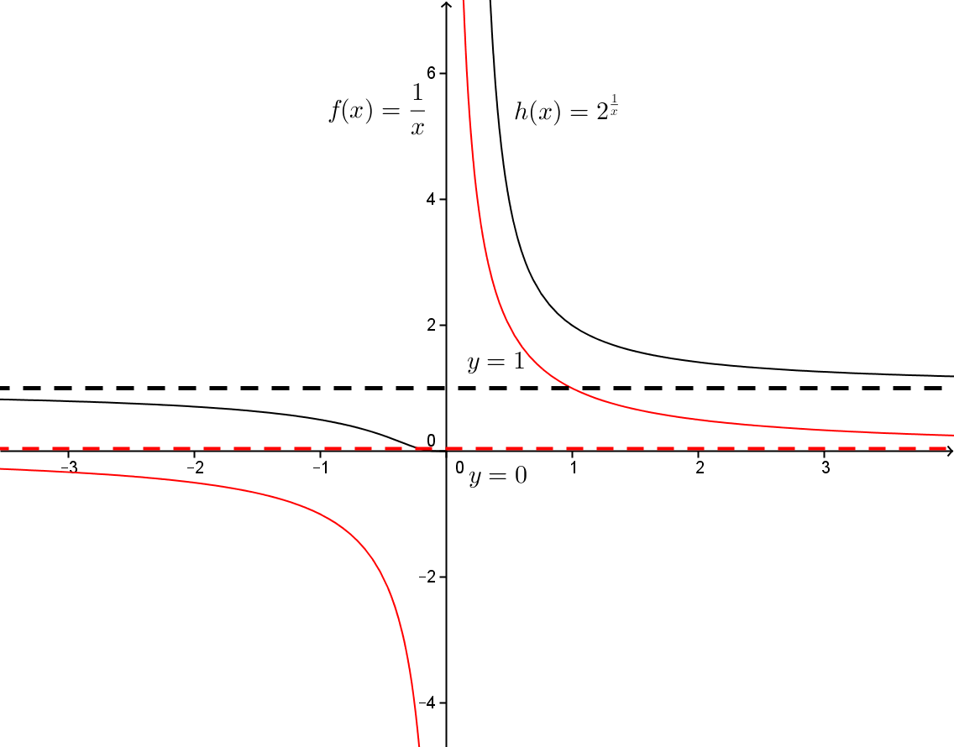 la retta *x* = 0 è anche asintoto verticale per .

Inoltre, poiché , la retta di equazione  è **asintoto orizzontale** siaper  sia per .

Si osservi che in questo caso  quindi l’asintoto verticale di *f*  coincide con l’asintoto orizzontale di *f* -1.

1. Data  si osserva che *h*  è la funzione composta  quindi  e la retta *x* = 0 è asintoto verticale per  .  
   Ma, poiché  la retta *x* = 0 non è asintoto verticale per .  
   Inoltre, poiché  la retta di equazione  è **asintoto orizzontale** siaper  che per .
2. 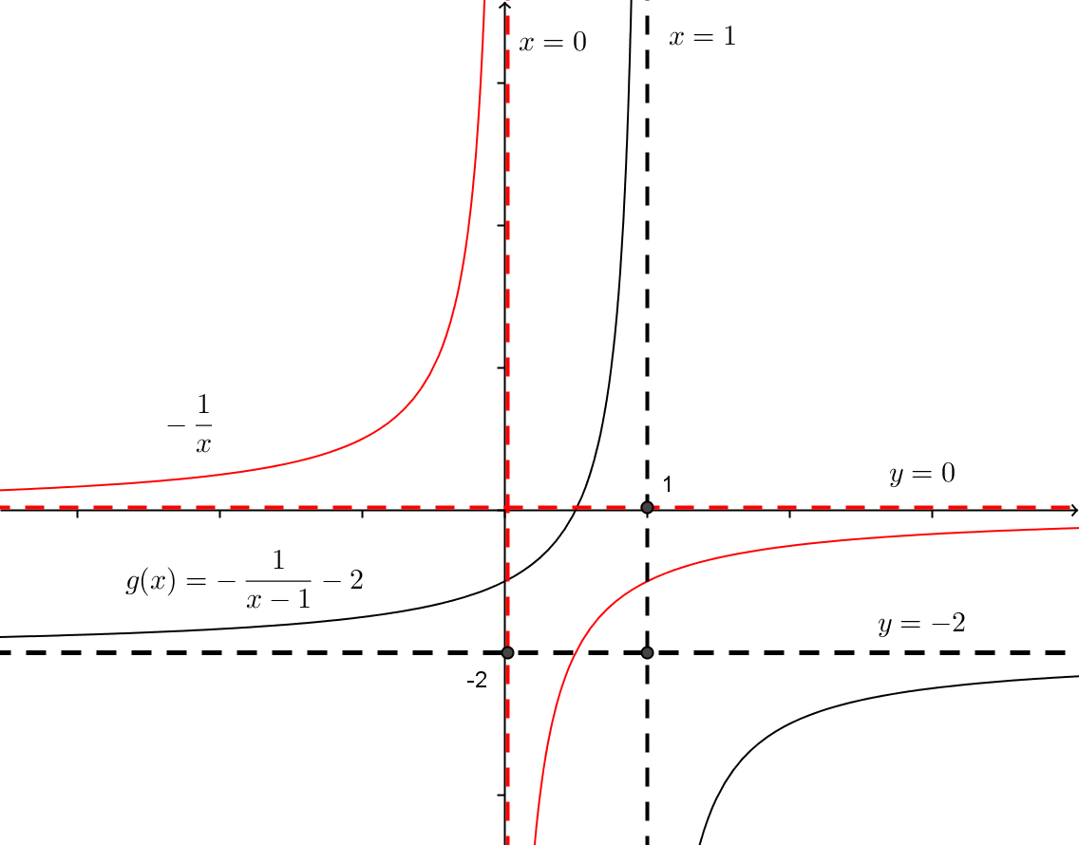Sia , poiché  la retta *x* = 1 è asintoto verticale per  inoltre, poiché la retta *x* = 1 è anche asintoto verticale per .  
   Poiché  la retta di equazione  è **asintoto orizzontale** siaper  che per .   
   Si osservi che    
   quindi il grafico di *g* si può ottenere dal grafico di  operando una traslazione di +1 rispetto all’asse *x* e di -2 rispetto all’asse *y* lo stesso avviene per gli asintoti.
3. Date le funzioni ,  e  definite in *R* di cui si conosce l’andamento qualitativo, ci si chiede qual è l’andamento a +∞ e a -∞ delle funzioni  e   
    • è una funzione pari e  quindi non ha asintoti orizzontali.  
   • è una funzione pari e  quindi la retta di equazione  è **asintoto orizzontale** siaper  che per .  
   I grafici si possono disegnare sapendo inoltre che , che per *x*>0  è strettamente crescente e che conseguentemente  è strettamente decrescente.

